**ФГБОУ ВПО**

**Московский Государственный Технологический Университет**

**«Станкин»**



Кафедра ИИСиТ

**Лабораторная работа №1**

**ПРИМЕНЕНИЕ ТИПОВЫХ РЕГУЛЯТОРОВ**

**В АВТОМАТИЧЕСКИХ СИСТЕМАХ**

*(Вариант: 14-день рождения, 12-месяц рождения)*

Выполнил: студент гр. ИДБ-13-07

Матюхина Ю.А.  
Проверил: преподаватель

Чумаева М.В.

г. Москва

2016г.

**ЦЕЛИ РАБОТЫ:**

* Изучение понятий «типовой объект», «типовой регулятор», «типовая желаемая передаточная функция», «типовой желаемый переходный процесс» и их взаимосвязи при настройке регуляторов автоматической системы (АС).
* Изучение передаточных функций типовых объектов, типовых регуляторов, свойств типовых желаемых передаточных функций.
* Получение практических навыков расчётного определения значений настроечных параметров регуляторов АС с целью обеспечения в ней желаемого переходного процесса.
* Освоение программного обеспечения, предназначенного для моделирования автоматических систем (*Matlab*+*Simulink*).
* Расчет настроечных параметров типовых регуляторов для объектов без запаздывания.

**1. Настройка типового регулятора для типового объекта в виде интегрирующего звена (И-объект)**

Желаемая ПФ: 

Интегрирующее звено : 

Регулятор: 





С учетом варианта:

Wзам(s) = $\frac{1}{1+0,12S}$

$\frac{1}{1+0,04s}$

Kn =

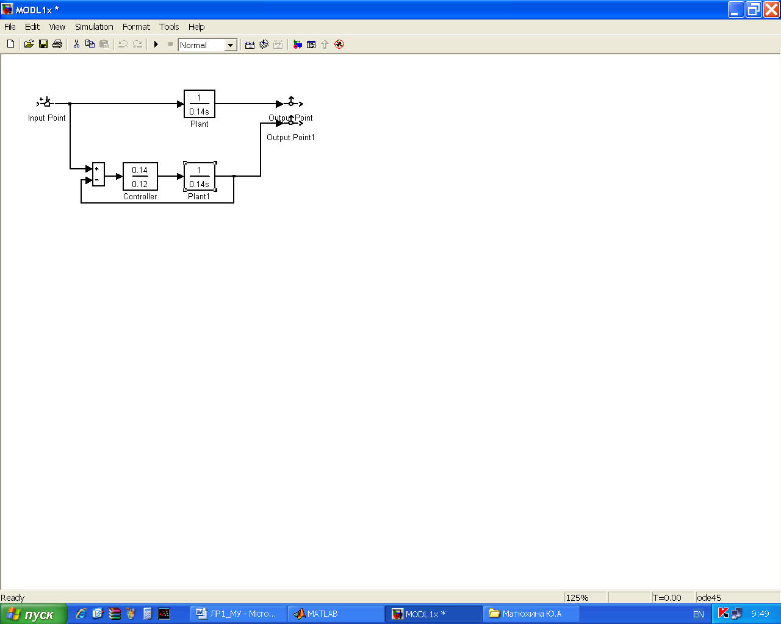

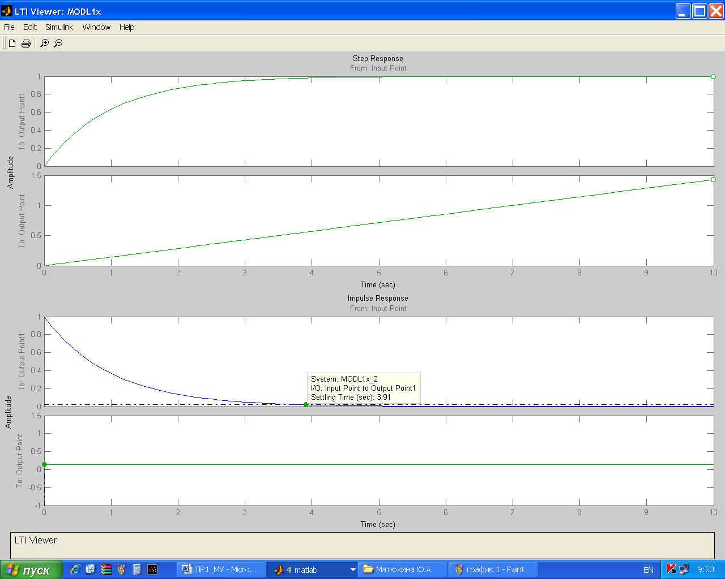

Рис.1.1.Переходный процесс и импульсная характеристика.

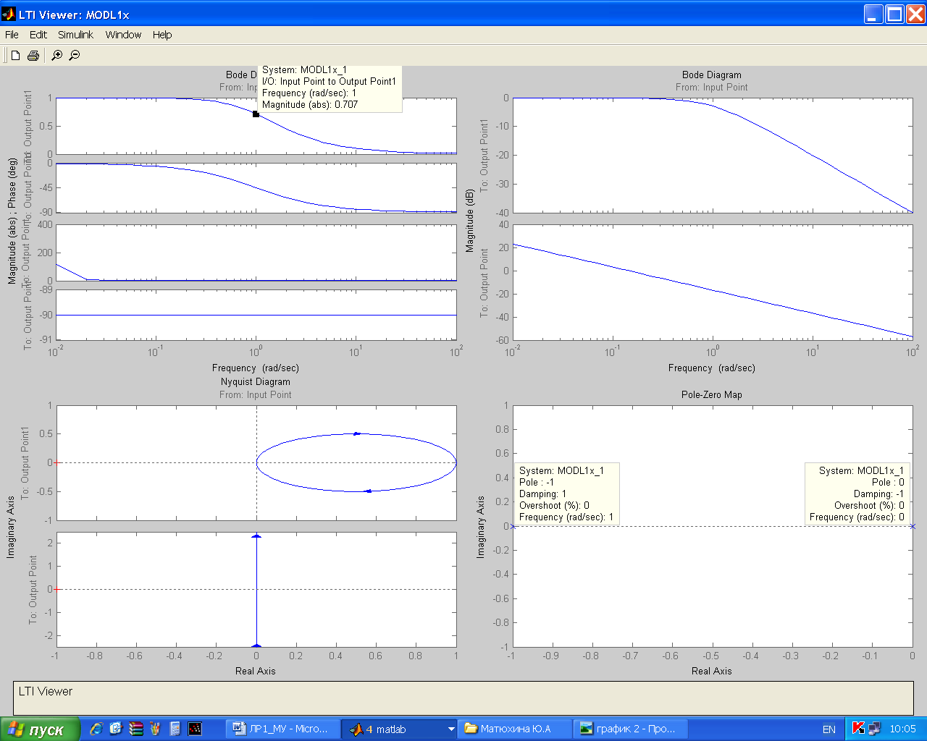

Рис.1.2. АЧХ и ФЧХ;ЛАЧХ;Годограф Найквиста ;Корневая плоскость.

***Вывод:*** В результате построения цель достигнута, результирующей замкнутой системой является интегрирующее звено с параметрами: время регулирования 3,91 секунд и частотой пропускания 0,707.

**2. Настройка типового регулятора для типового объекта в виде апериодического звена (А-объекта)**

ПФ апериодического звена: 

Регулятор(ПИ) : 

Нетрудно видеть, что настроечные параметры таковы:

где

kи= $\frac{1}{To }$, kп= $\frac{T}{To}$

,

или после охвата обратной связью опять получим:



С учетом варианта:

kи= $\frac{1}{0,12}$, kп= $\frac{0,14}{0,12}$

Wзам(s)= $\frac{1}{1+0,12s}$

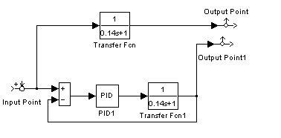

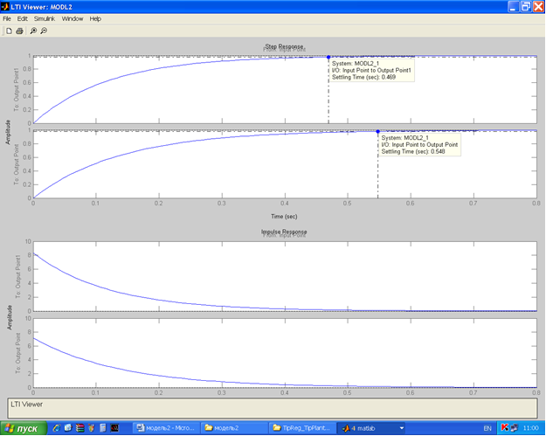

Рис.2.1.Переходный процесс и импульсная характеристика.

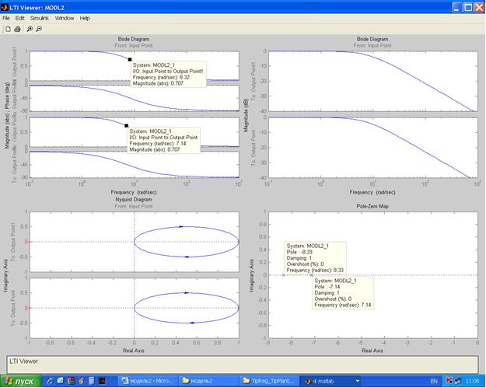

Рис.2.2. АЧХ и ФЧХ;ЛАЧХ;Годограф Найквиста ;Корневая плоскость.

***Вывод:*** В результате построения цель достигнута, результирующей замкнутой системой является апериодическое звено с параметрами: время регулирования 0,548 секунд и частотой пропускания 0,707 .

**3. Настройка типового регулятора для типового объекта в виде колебательного звена (К-объекта)**

Колебательное звено : 

Регулятор (ПИД) : 

Нетрудно видеть, что строчные параметры таковы:

kД = Т2/ Т0,

kП = 2Т /Т0 ,

kИ = 1/Т0.



С учетом варианта:

kд= , kп=, kи=

Wзам(s)= $\frac{1}{1+0,12s}$

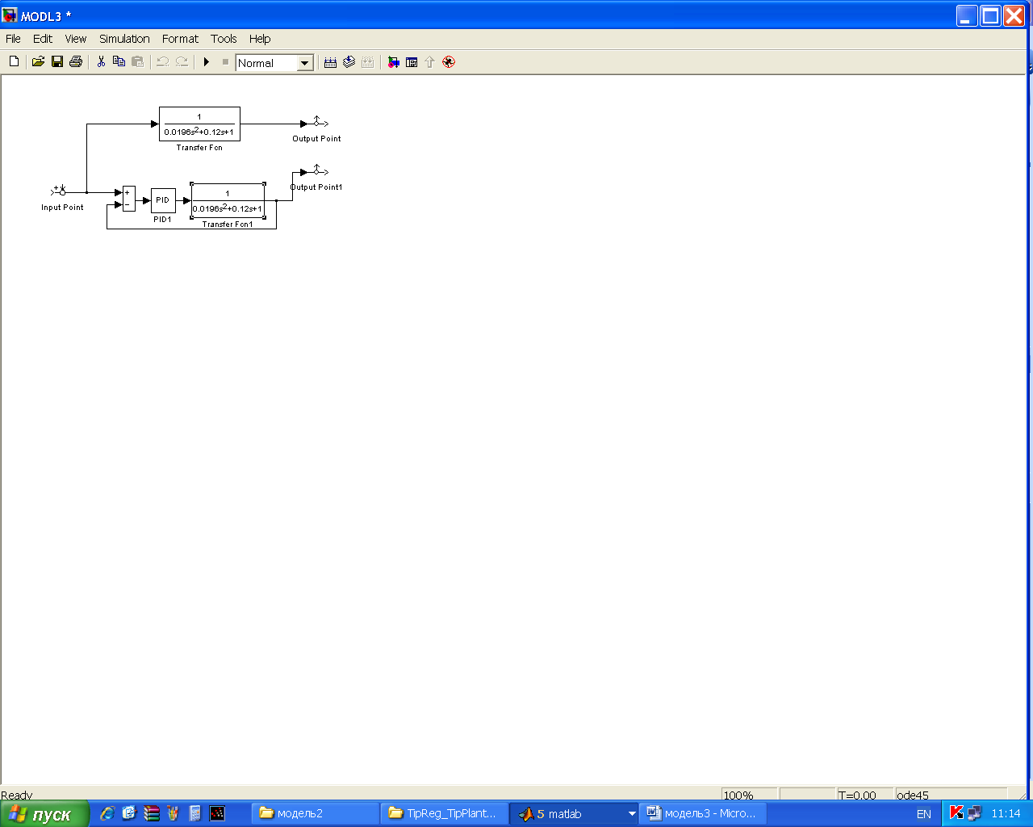

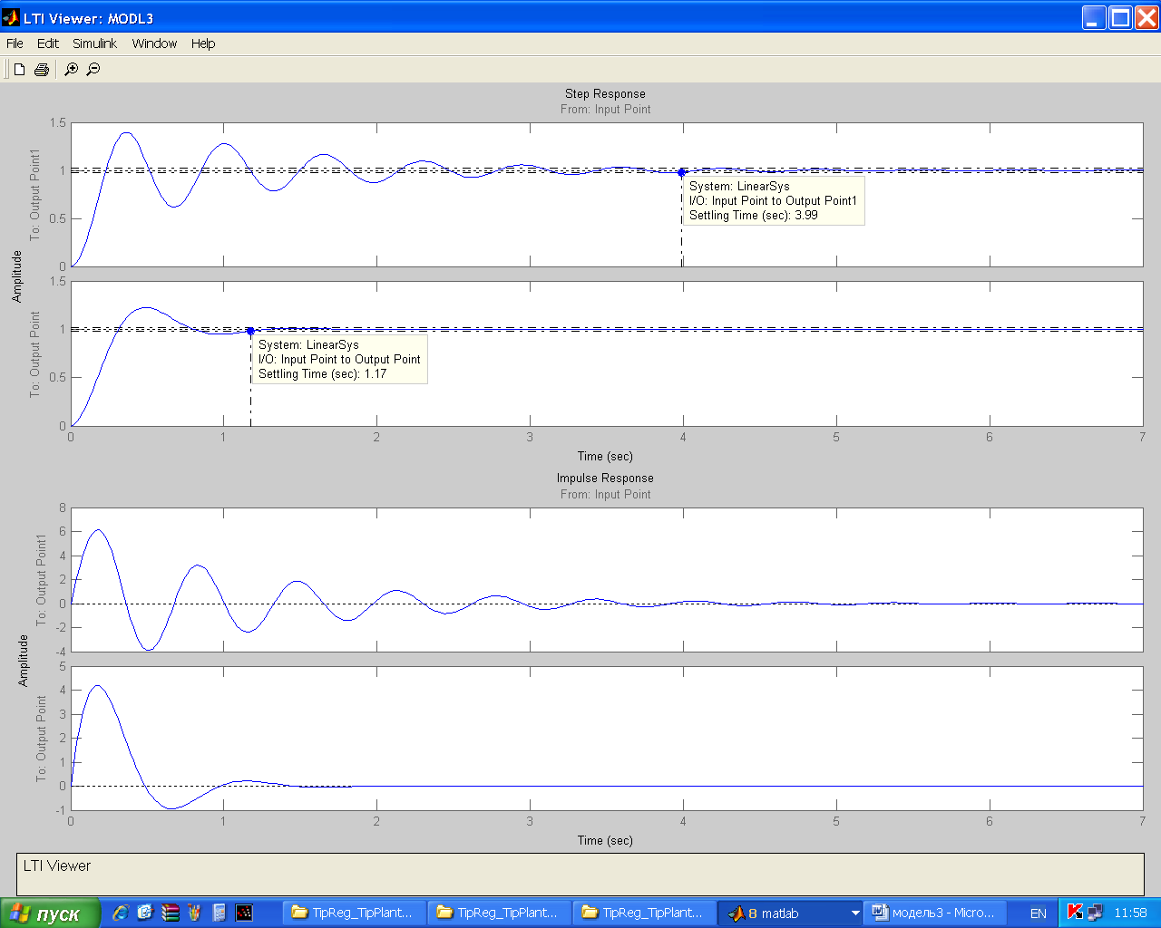

Рис.3.1.Переходный процесс и импульсная характеристика.

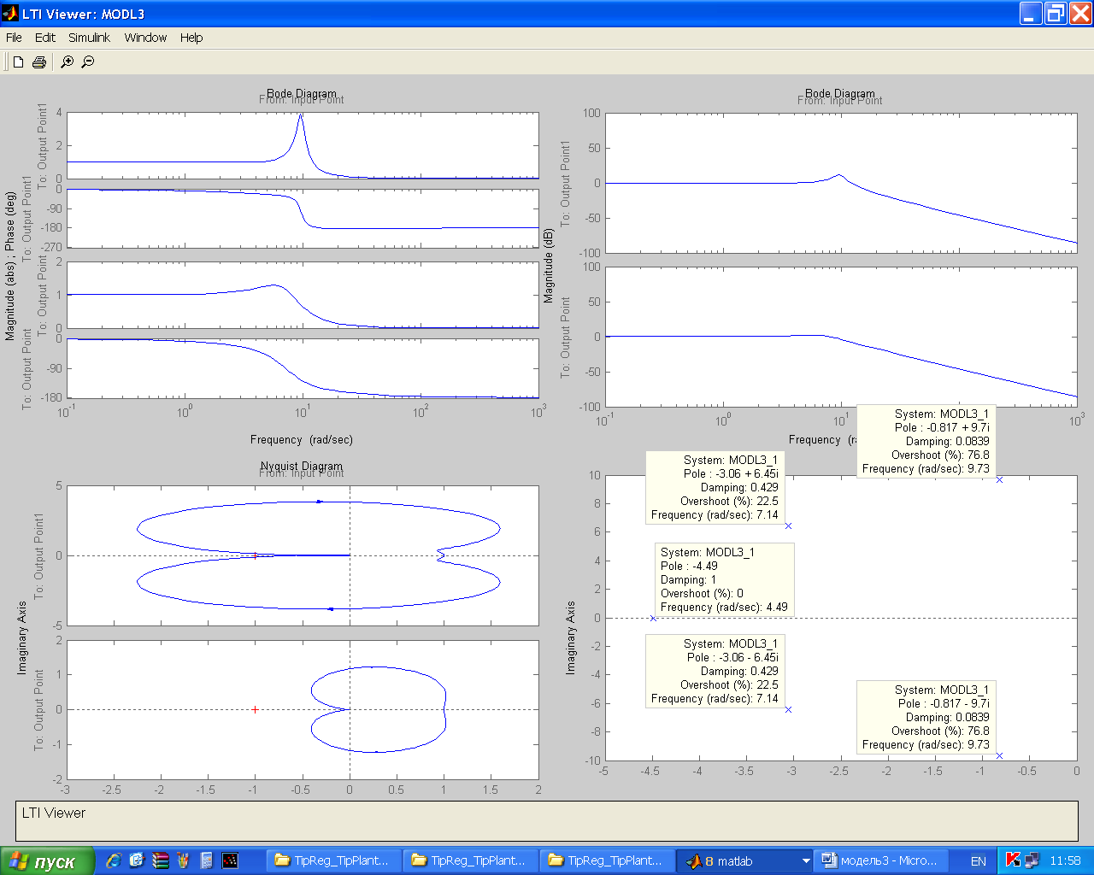

Рис.3.2. АЧХ и ФЧХ;ЛАЧХ;Годограф Найквиста ;Корневая плоскость.

**Вывод:** В результате построения цель достигнута, результирующей замкнутой системой является колебательное звено с параметрами: время регулирования 1,17сек и частотой пропускания

**4.Настройка типового регулятора для типового объекта в виде последовательного соединения апериодического и интегрирующего звеньев (АИ-объекта).**

Исходное звено: $W_{РАЗ.1}\left(s\right)=\frac{1}{(1+T_{0}s)T_{2}s}$

а) передаточная функция колебательного звена, настроенного на так называемый технический оптимум

Желаемая передаточная функция: Wз = $\frac{1}{2T_{0}^{2}s^{2}+2T_{0}s+1}$

Регулятор: Wp(s) = kп

$$k_{П}=\frac{T_{2}}{2T_{0}}$$

б) передаточная функция колебательного звена, настроенного на так называемый симметричный оптимум

Желаемая передаточная функция: Wз = $\frac{1}{8T_{0}^{2}s^{2}+4T_{0}s+1}$

Регулятор $W_{РЕГ.2}\left(s\right)=\frac{T_{2}(4T_{0}s+1)}{8T_{0}^{2}}=\frac{T_{2}}{2T_{0}}+\frac{T_{2}}{8T_{0}^{2}s}$

Видим, что параметры регулятора такие: kП = Т2 /(2Т0), kИ = Т2 /(8 Т02).

С учетом варианта:

Wраз1(s)= $\frac{1}{\left(0,12s+1\right)0,14s}$

Wз(s)= $\frac{1}{2*{0,14}^{2}*s^{2}+2*0,12s+1}$

Wз(s)= $\frac{1}{8*{0,14}^{2}*s^{2}+4*0,12s+1}$

kп=, kи=

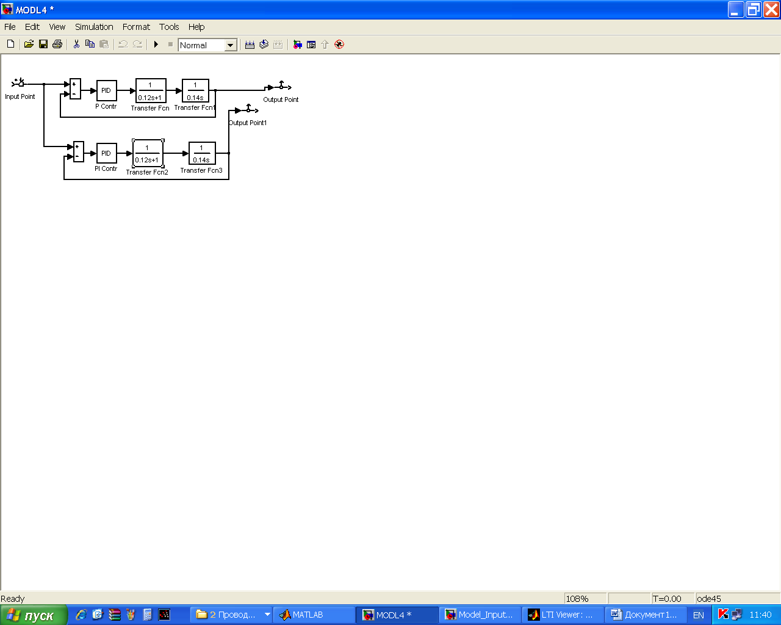

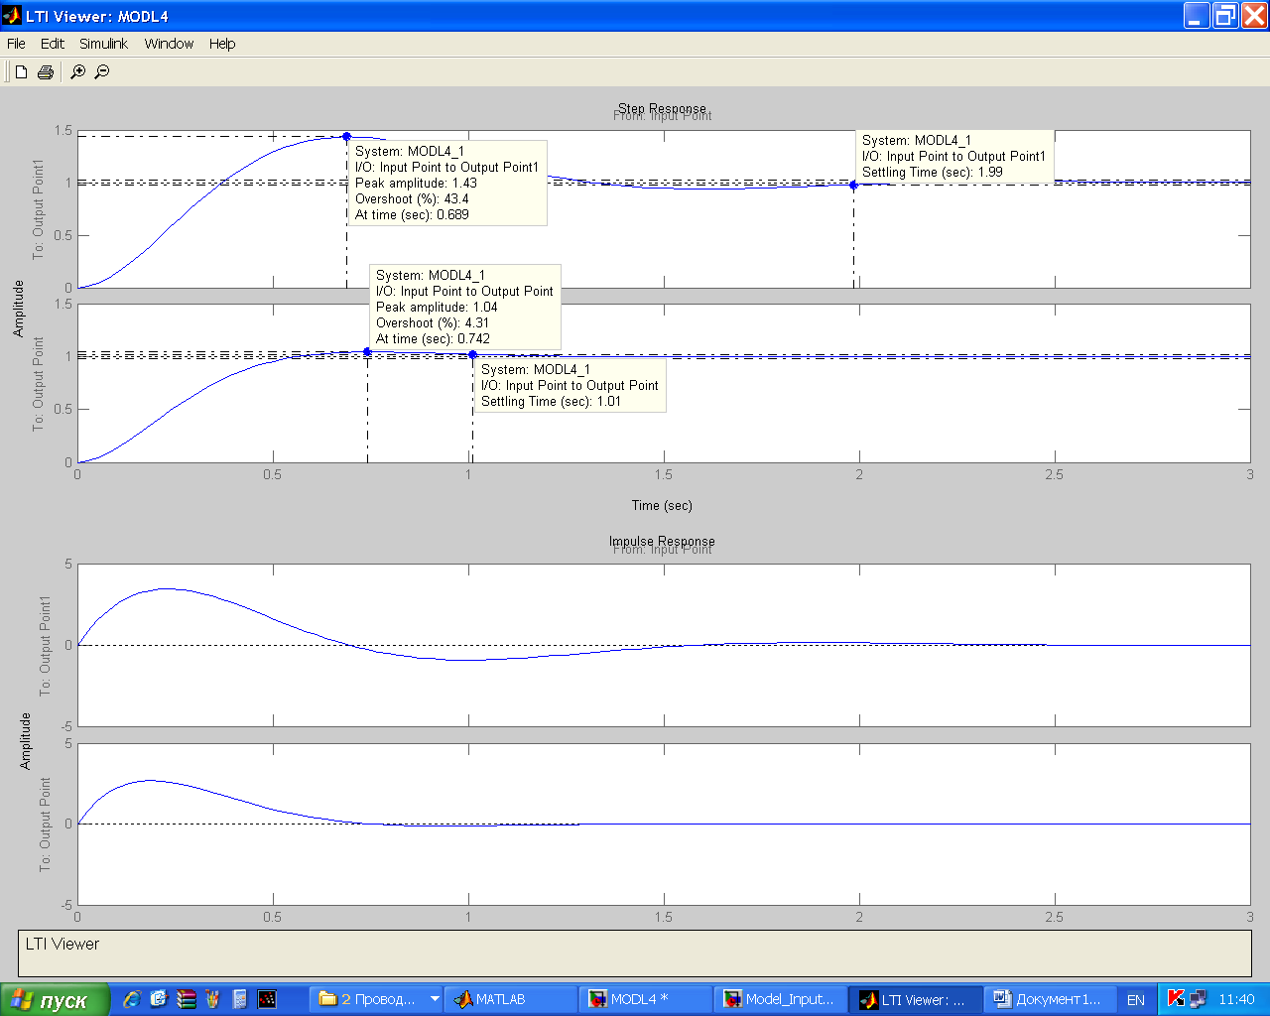

Рис.4.1.Переходный процесс и импульсная характеристика.

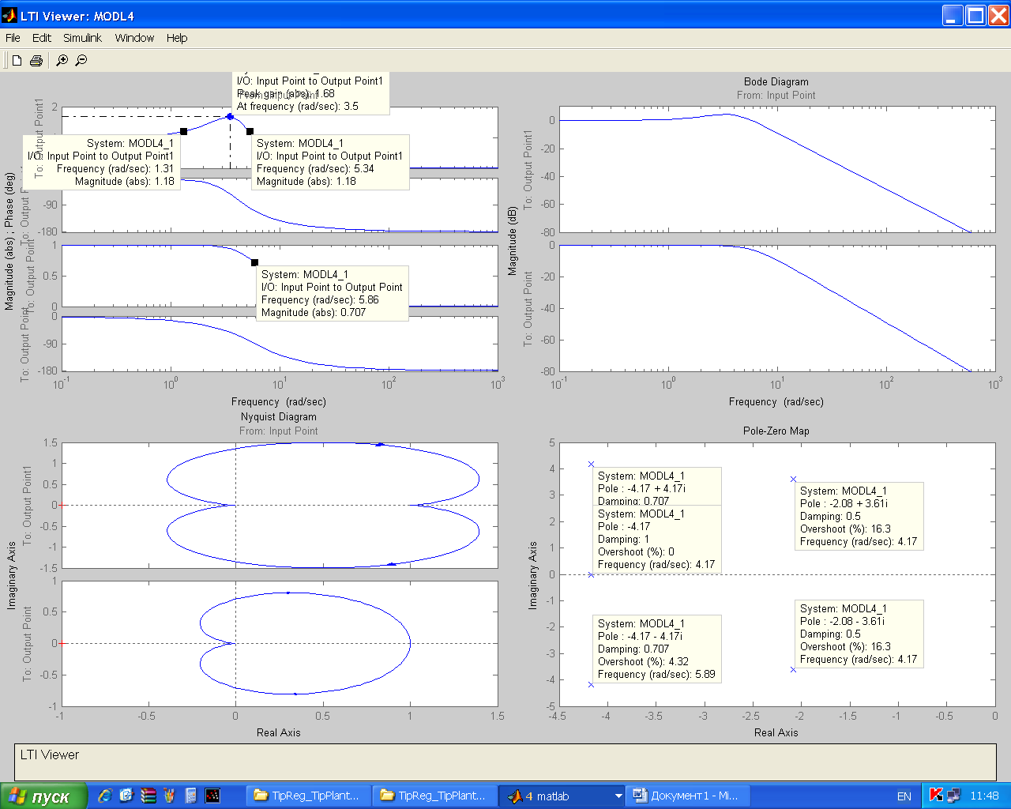

Рис.4.2. АЧХ и ФЧХ;ЛАЧХ;Годограф Найквиста ;Корневая плоскость.

**Вывод:** В результате построения цель достигнута, результирующей замкнутой системой является соединения апериодического и интегрирующего звеньев: техническим оптимумом 4,31% и симметрическим оптимумом 43,4% . Частота пропускания 1,18.

**5. Настройка типового регулятора для типового объекта в виде последовательного соединения двух апериодических звеньев (2А-объекта).**

Звено:

Регулятор : 

Понятно, что kП = Т2 /(2Т0),  kИ = 1/(2Т0).

С учетом варианта:

Wраз(s)= $\frac{1}{\left(0,12s+1\right)(0,14s+1)}$

kп=, kи=

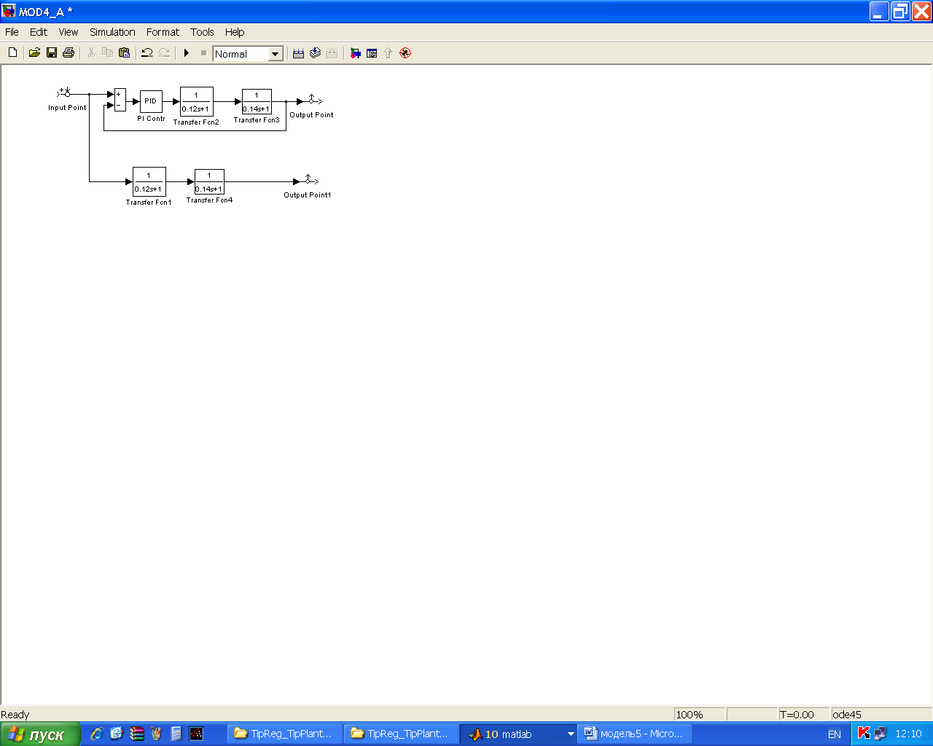

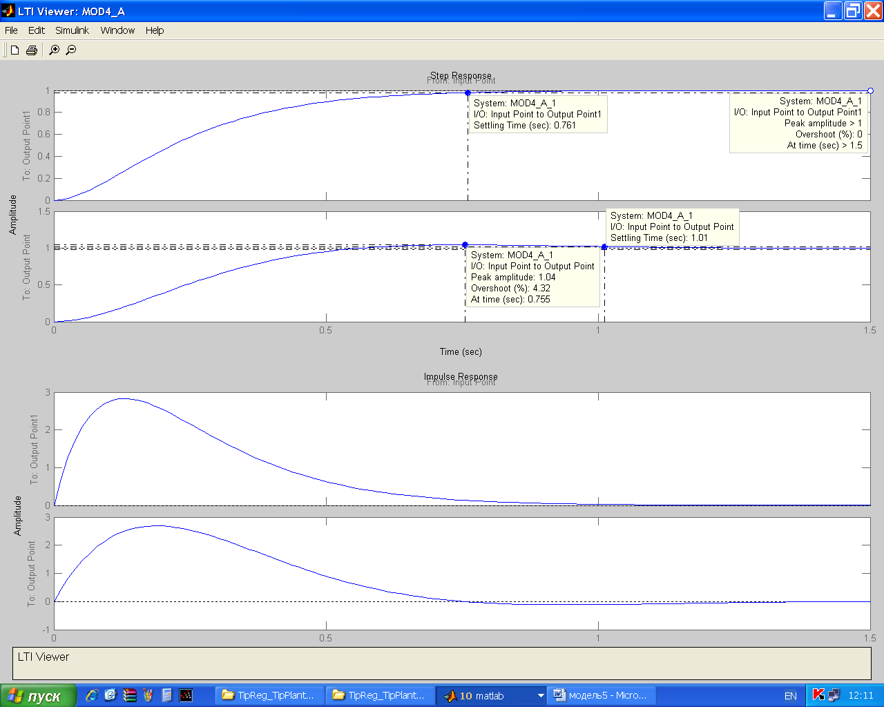

Рис.5.1.Переходный процесс и импульсная характеристика.

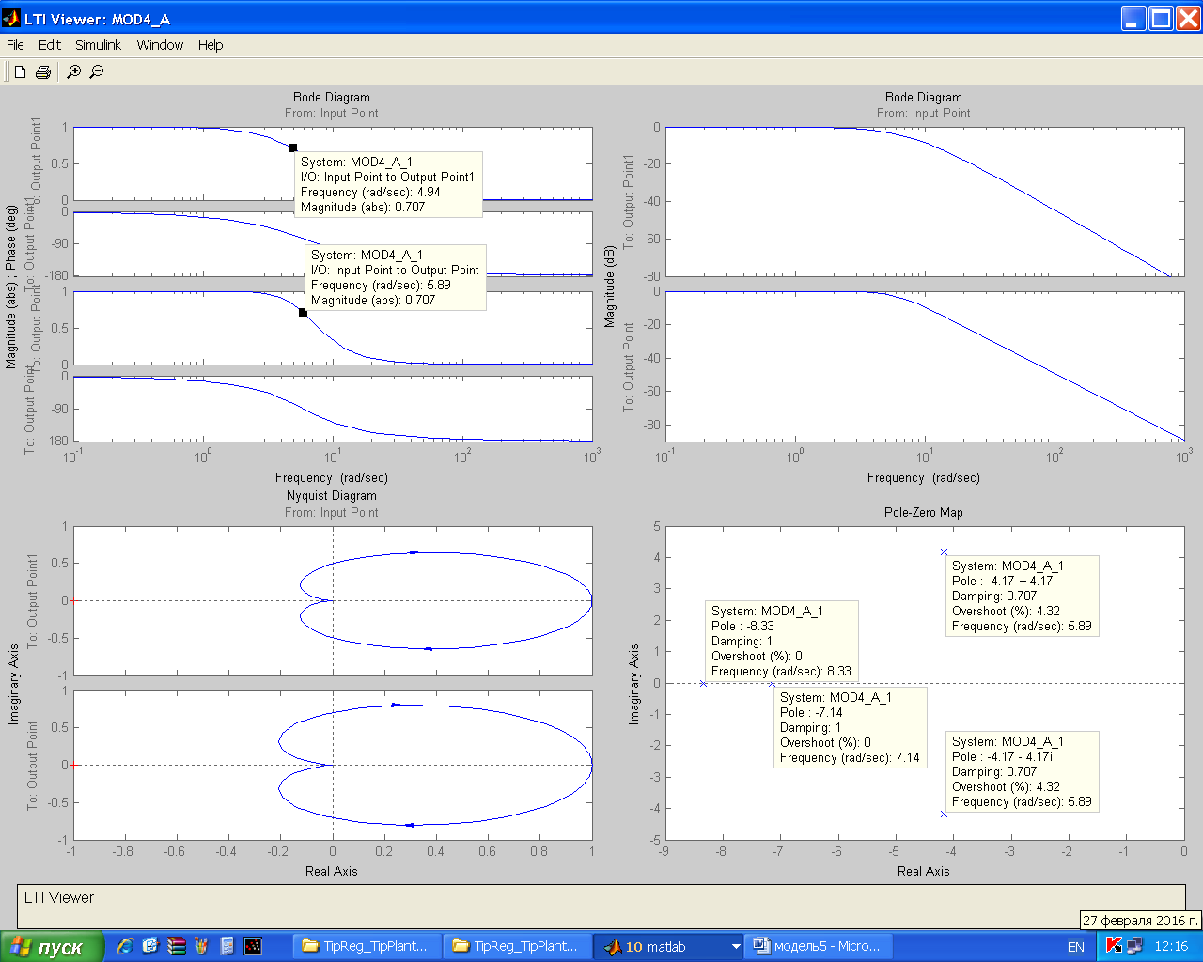

Рис.5.2. АЧХ и ФЧХ;ЛАЧХ;Годограф Найквиста ;Корневая плоскость.

**Вывод:** В результате построения цель достигнута, результирующей замкнутой системой является соединения двух апериодических звеньев с параметрами: техническим оптимумом 4,31% и симметричным оптимумом 43,4% .